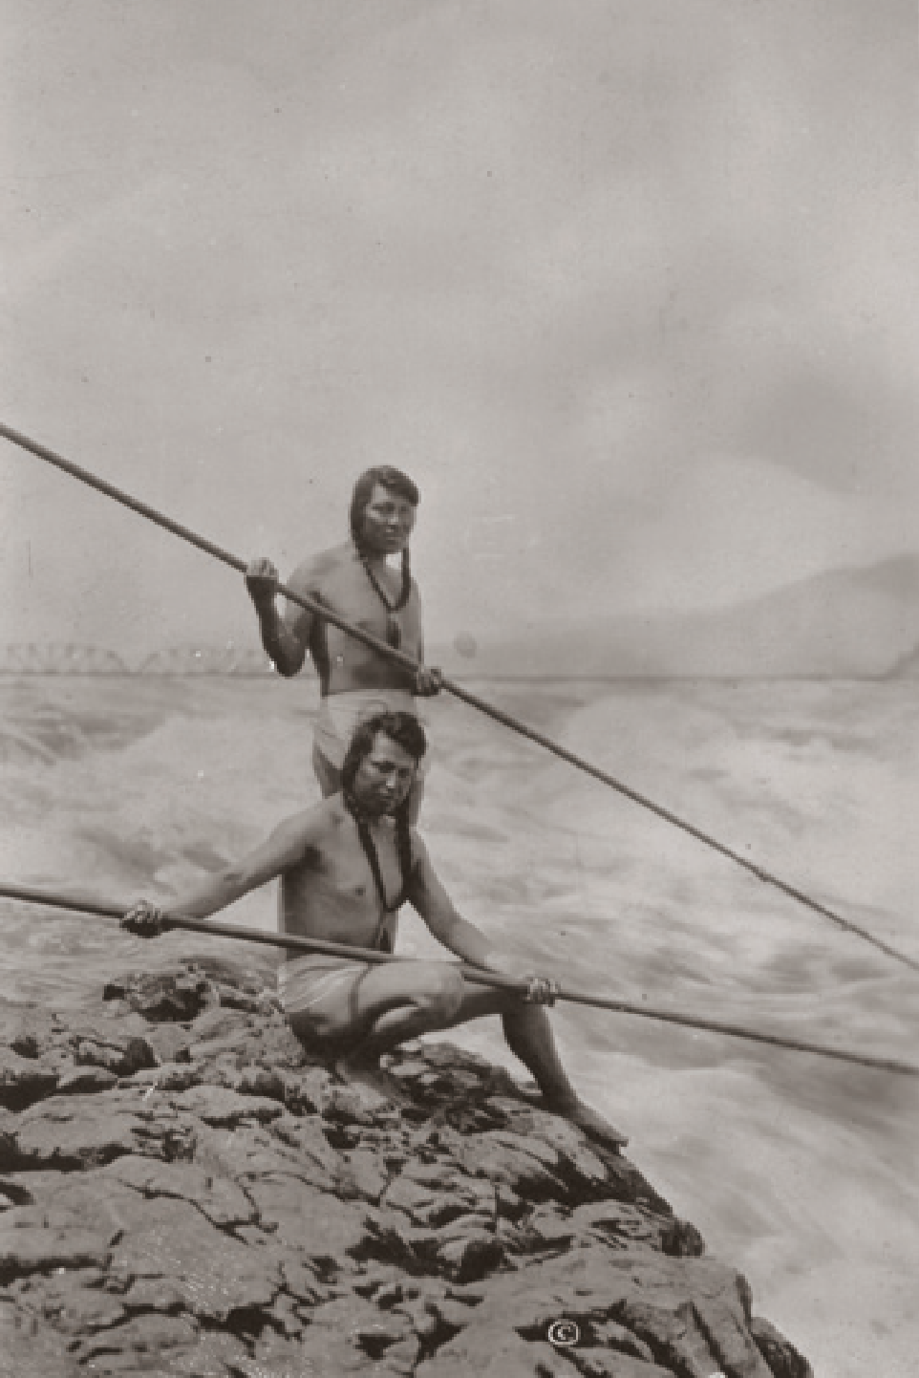
Northwest Museum of Arts & Culture/Eastern Washington State Historical Society
来自几个部落的印第安人在哥伦比亚河的Celilo瀑布捕鱼已经有几千年的历史了，但是由于1950年代修建Dalles 大坝，瀑布和附近的一个印第安村庄现已被修建大坝时所产生的湖泊给淹没了。

第一章
Except where otherwise noted, The State We’re In: Washington. Your guide to state,
tribal and local government by the League of Women Voters of Washington
Education Fund is licensed under a Creative Commons Attribution- NonCommercial 4.0 International License. All logos and trademarks are property of their respective owners. Photos in this work are used with permission and not included in the open license.
.

华盛顿州的原住民如何管理自己
在漫长的历史进程中，“华盛顿州”出现的时间并不长。在白人定居者到来之前，原住民已经在华盛顿州这片土地上生活了几千年，那时他们并没有像现在的华盛顿州这样划定边界。
他们的生活模式由自然造就---哪里有河流经过，有浆果生长，有最好的捕鱼地点，他们就住在哪里。华盛顿州的原住民并不种植庄稼或建造工厂；他们捕鱼、狩猎、采集野生的植物作为食物。他们利用大自然提供的一切材料建造房屋、制作衣服以及其他一切生活用品。
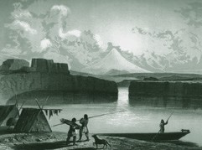
他们知道如何捕鱼，而不破坏鱼类未来的洄游路径。他们知道如何焚烧草原，以使作为食物的百合科植物的根茎可以
长得更好。他们管理着自然界，同时也把自己当作
自然界的一部分。
春天和夏天时，他们到浆果肥美和最适合狩猎
的地方架设营地 。到了冬天，他们回家，更多的
时间是在室内活动，编制篮子、制作衣服和其它
生活必需品，以及围在炉火旁讲故事。
每一年，原住民都举行特别的庆祝仪式，
向大自然的丰厚馈赠表示感谢。他们敬拜鱼、树、
太阳和月亮的灵魂。与生命之灵的联结是他们力量和团结的源泉。

1854年印第安人在Dalles捕鱼。
drawing courtesy Governor’s Mansion Foundation

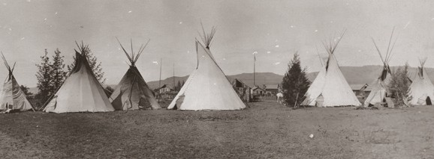

Northwest Museum of Arts & Culture/Eastern Washington State Historical Society
Colville 营地, Joseph酋长的村庄以纪念1877年的Nez Perce 战役，华盛顿州, 1900

正如今天一样，Cascades山脉东西两边的人有很大的不同。西边地区多雨，森林覆盖的面积更大；相较之下，东边地区更干燥，更多田野，夏天更热，冬天更冷。与东边地区相比，住在海岸边和普吉湾附近的人们能吃到更多的海鲜：蛤、生蚝、甚至鲸鱼肉。不同地区的人也说不同的语言。然而，华盛顿州的原住民却有一个共同点，那就是他们都非常擅长捕捉和保存三文鱼。野生三文鱼对原住民非常重要。
虽然不同的气候和地域造就了华盛顿州最初的文化和传统，人们管理自己的方式却是非常相似。他们没有文字记录，他们所做的每一件事都靠口口相传和细心聆听。事实上，听，是很重要的一个技能。大人通过讲故事教给年轻人行为规则；故事里有具体的例子告诉年轻人如果不按规则行事会有什么后果。通过聆听和认真思考这些故事，年轻人学习各种道理。
一个部落想要做出决定时，他们会聚集在一起讨论如何行动。如果出现不同的意见，他们会一直讨论，直到找到一个每个人都认同的解决方法。这种管理方法叫作“共识”。有时候，对一个决定达成共识需要很长时间，但是，与做出一个快速的决定相比，让每个人都同意这个决定才是更重要的。

大多数的部落有不同的领导来负责不同的事务。比如：一个人负责狩猎，另一个人负责选择合适的地点建立村庄。如果需要一个代表跟其它部落（或白人以及其他居民）谈判，他们可能会再选出另一个人。人们大都仰仗年长者来领导他们，因为年长者更有经验和智慧。实际上，年长者很受尊重。有时候，某些家族会一直行使领导的权利，代代相传，延续好几代。

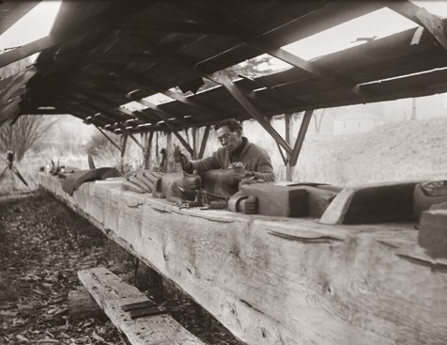
William Shelton 在雕刻图腾, 1920

在这样的社会里，没有人拥有土地，也没有人有这样的想法。他们没有明确的定义来界定谁属于哪个部落。他们通过互相交易和探访形成了社交网络，不同部落的人们之间也互相通婚。虽然每个部落都有自己的传统、大致的领地和做事的方法，但部落之间有足够的交流使他们不会孤立存在。
随着19世纪中期白人的到来，华盛顿州的部落社会有了很大的改变。在短短几年里，白人定居者在美国政府的支持下，接管了华盛顿州的大部分，并跟原住民签订条约，让他们放弃他们的大部分土地。在印第安人自治区，美国政府也树立了自己的领导权。

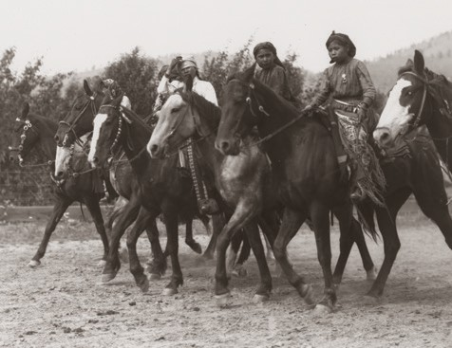
骑马的Chelan妇女, Chelan, 1912

华盛顿州原住民传统的生活方式和管理方式从此改变了。但是华盛顿州原住民的传统并没有丢失。虽然许多年来白人政府禁止印第安人举行一些敬拜神灵的仪式，但这些活动还是被偷偷地保存下来。在华盛顿州的印第安保留地和印第安社区，这些传统一代一代地被传递下来。今天，很多部落将古代的传统和现代的管理方法融合在一起。印第安人认为这些敬拜神灵的传统给了他们力量，使他们能够在白人定居者的胁迫和美国政府对待原住民反复不定的政策下幸存下来。

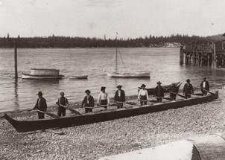
Swinomish的男人们站在独木舟后面摆好姿势照相,
University of Washington Libraries, Special Collections, neg NA684
La Conner, 1895

今天，印第安人的自治、传统和文化正在经历着令人瞩目的恢复。国家和州政府的政策中出现了一系列的法院裁定，确定了条约中所申明的印第安人应该享有的权利，并激发了部落自主权的发展。多年以来，印第安人和他们的支持者通过不懈的努力才赢得这样的结果。今天，部落的自治政府正在成长，变化，承担起重要的、崭新的角色和责任。部落政府变得越来越重要，不仅对印第安人，也对我们所有人，因为它们参与很多事务，例如拯救野生三文鱼，保护河流的生态健康，管理城市发展，改善教育，以及创造就业机会。

